上海东链博BIMserver

用户手册(V1.0)



目录

1 概述 4

1.1 编写目的 4

1.2 项目背景 4

1.3 项目概述 4

1.4 参考资料 4

1.5 术语和缩写词 5

2 账号和授权 5

2.1 账号 5

3 运行环境 6

3.1 硬设备 6

4 软件系统使用 6

4.1 系统登录 6

4.1.1 用户登录 6

4.2 模型上传 7

4.2.1 模型文件的准备 8

4.2.2 模型上传 8

4.3 页面功能介绍 11

4.3.1 整体页面介绍 11

4.3.2 具体功能介绍 11

4.3.2.1 左侧功能栏说明 12

4.3.2.2 返回 13

5 支持服务 13

5.1 软件升级和维护 13

# 概述

## 编写目的

该手册是为了方便用户使用BIMserver系统，阐明如何使用BIMserver系统，向用户解释该系统的作用或在必要时作为参考。

用户以及系统的开发测试人员使用。

## 项目背景

信息化与城镇化是目前城市发展的两大重要趋势。伴随着新一代通讯网络与信息技术的迅速发展和深入运用，数字化应用正开始向智慧化应用迈进，以科技创新引导管理创新已成为必然趋势，城市智慧化更成为当今世界城市管理与发展的基本特征与重要趋势。智慧城市建设已经成为政府加快经济转型升级、促进发展方式转变、创新社会管理、加强公共服务、提升城市现代化水平的一项重大举措。

上海东链博BIMserver系统，实现BIM在页面上的显示和查看。

## 项目概述

* 软件系统名称：BIMserver系统
* 技术：HTML
* 软件应用平台：BIMserver平台、管理后台、门户网站、

## 参考资料

* 《计算机软件开发规范》（GB8566-88）；
* 《计算机软件产品开发文件编制指南》（GB 8567-88）；
* 《电子政务系统总体设计要求》（GB/T 21064-2007）；

## 术语和缩写词

HTML：超级文本标记语言，是标准通用标记语言下的一个应用，也是一种规范，一种标准，它通过标记符号来标记要显示的网页中的各个部分。网页文件本身是一种文本文件，通过在文本文件中添加标记符，可以告诉浏览器如何显示其中的内容（如：文字如何处理，画面如何安排，图片如何显示等）。浏览器按顺序阅读网页文件，然后根据标记符解释和显示其标记的内容，对书写出错的标记将不指出其错误，且不停止其解释执行过程，编制者只能通过显示效果来分析出错原因和出错部位。但需要注意的是，对于不同的浏览器，对同一标记符可能会有不完全相同的解释，因而可能会有不同的显示效果。

# 账号和授权

## 账号

该平台属于开发阶段，如有需要，可以与上海东链博数据科技有限公司平台组联系。



# 运行环境

## 硬设备

# 软件系统使用

本章将向您介绍如何使用本公司的BIM server系统以及用户的个人自定义功能。

## 系统登录

用户可以使用电脑、平板和手机（部分设备的适应还在开发中），本说明将使用电脑界面进行说明。

### 用户登录

在浏览器中搜索“上海东链博数据科技有限公司”或者输入“http://www.dlbdata.cn/front/index ”进入公司主页图4-1。

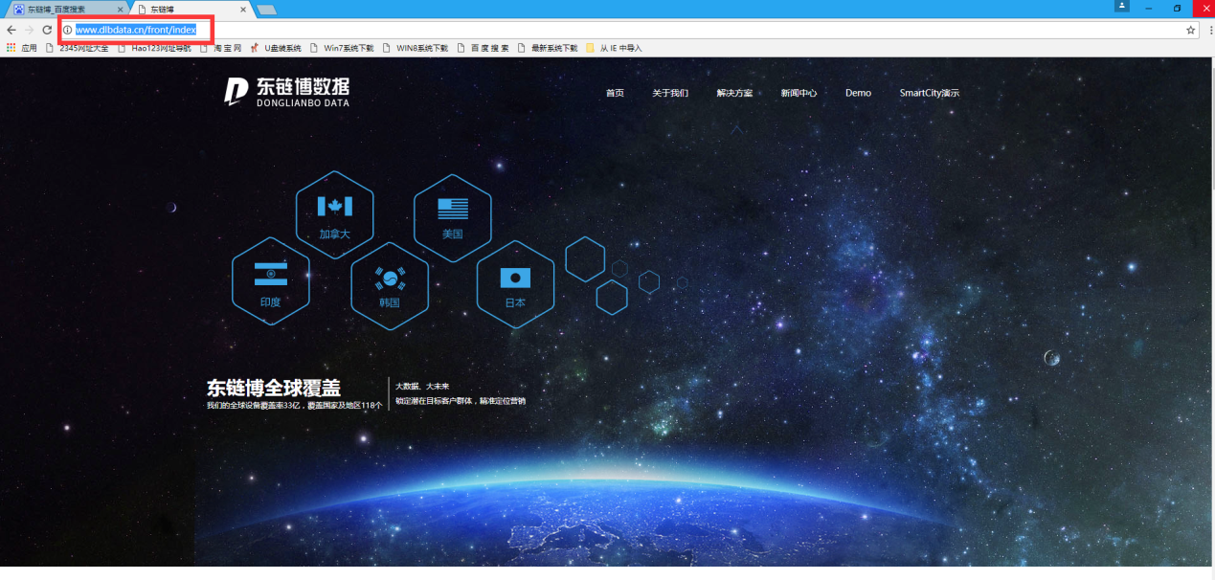

图4-1

在页面中BIM server的见入口，点击进入 见图4-2。

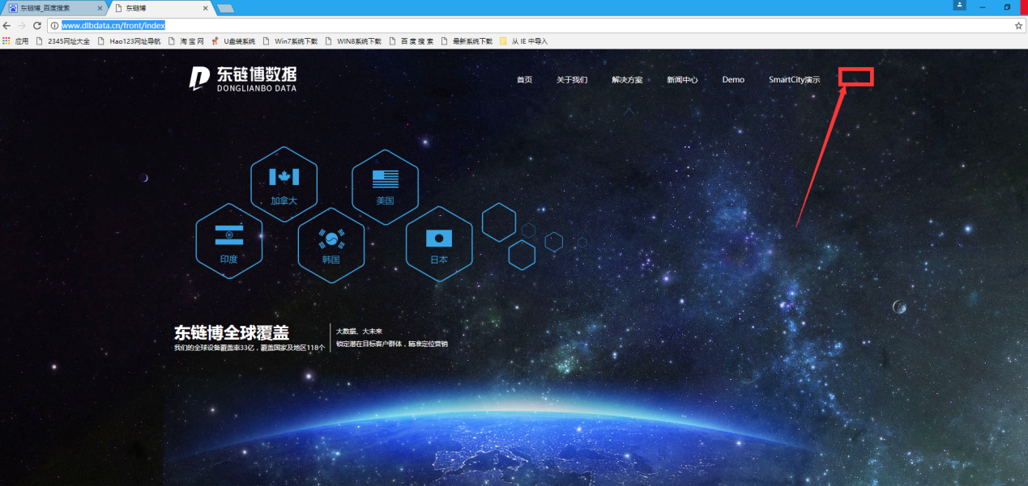

图4-2

进入本公司的BIMserver系统，见图4-3。

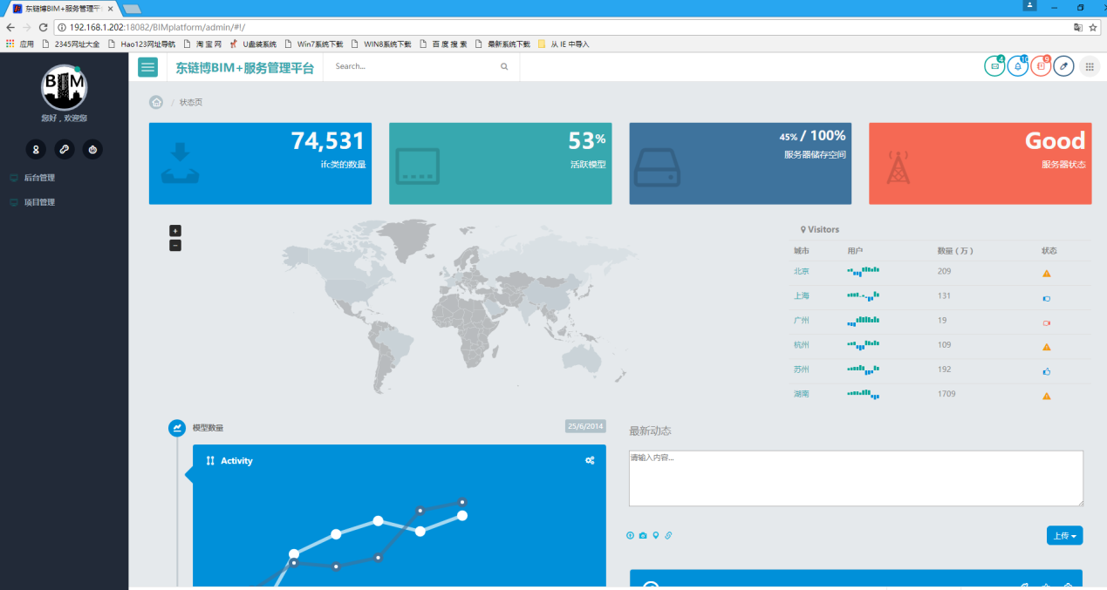

图4-3

## 模型上传

本系统用户的，模型通过页面上传至BIM server系统中实现在web端进行时操作和查看。

### 模型文件的准备

本系统将支持IFC文件的上传，根据不同的BIM server系统版本，确定不同的IFC的版本号，本说明用IFC2X3作为上传格式。

IFC文件的获得和导出，查看上海东链博数据科技有限公司的BIM建模手册（V1.0）中IFC的输出，本说明不在赘述。

### 模型上传

在界面中左侧找到—>项目管理，点击进入，见图4-4 。

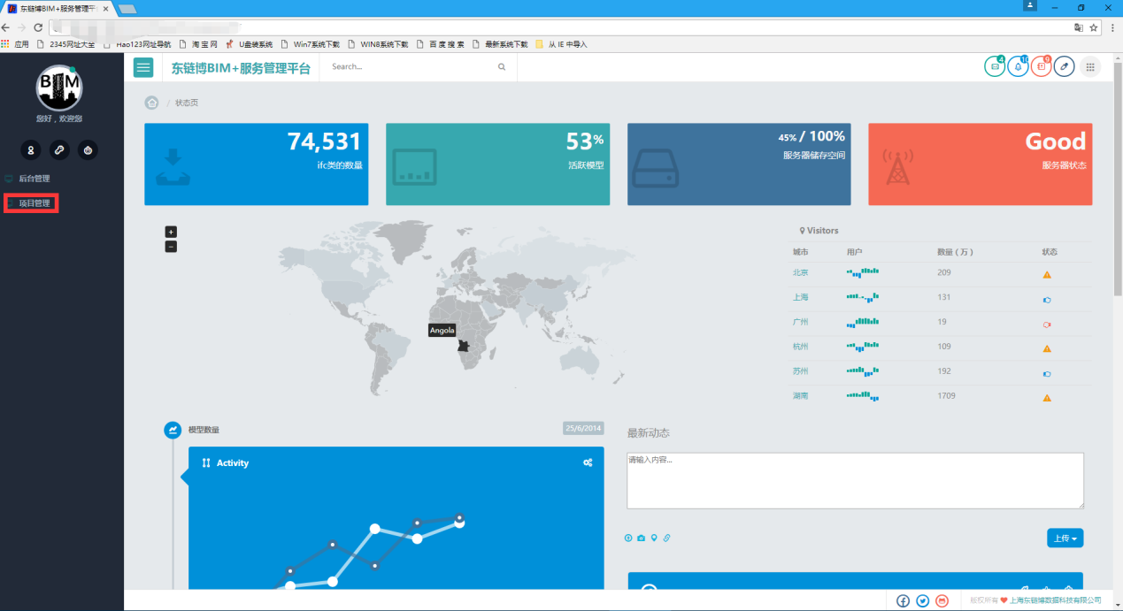

图4-4

进入上传页面，见图4-5。

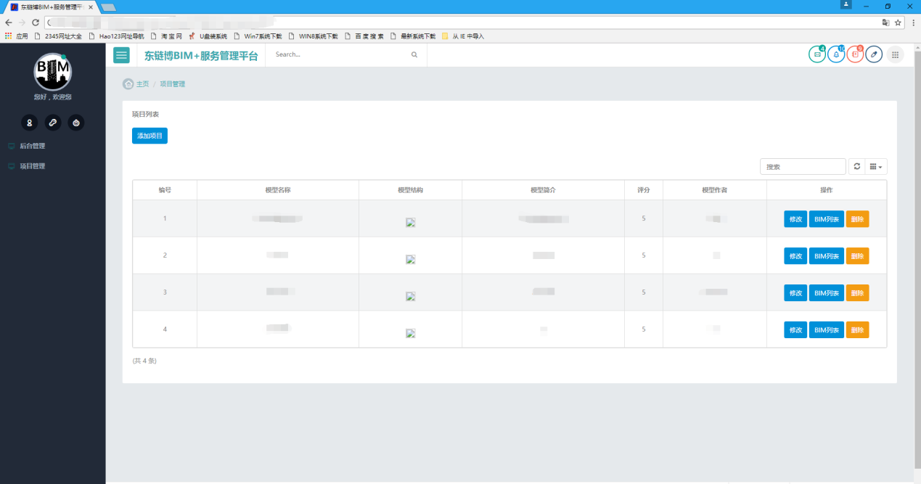

图4-5

点击添加项目按钮，进入上传页面，

项目名称：（按照项目的名称填写）

项目简介：（填写项目介绍）

项目作者：（根据情况）

项目评分：共5档（可以滑动下面的给分）

上传主图：（可以上传该项目的图片）

见图4-6。

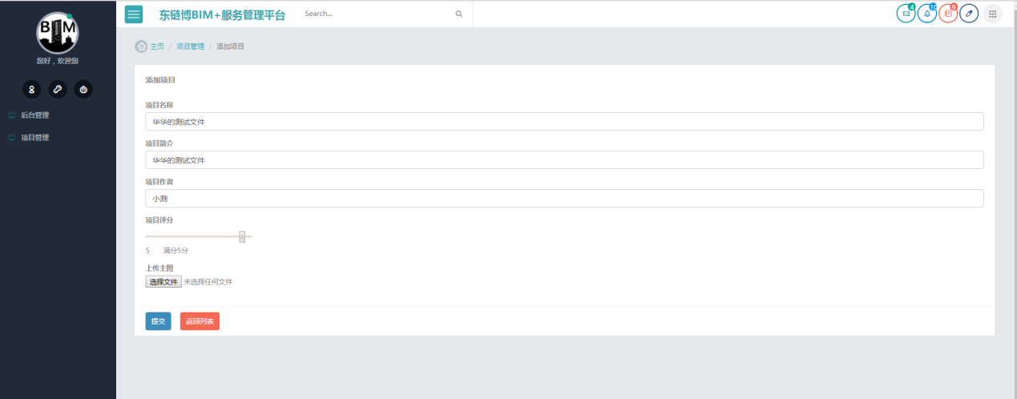

图4-6

点击提交按钮，项目列表新建完成见图4-7。

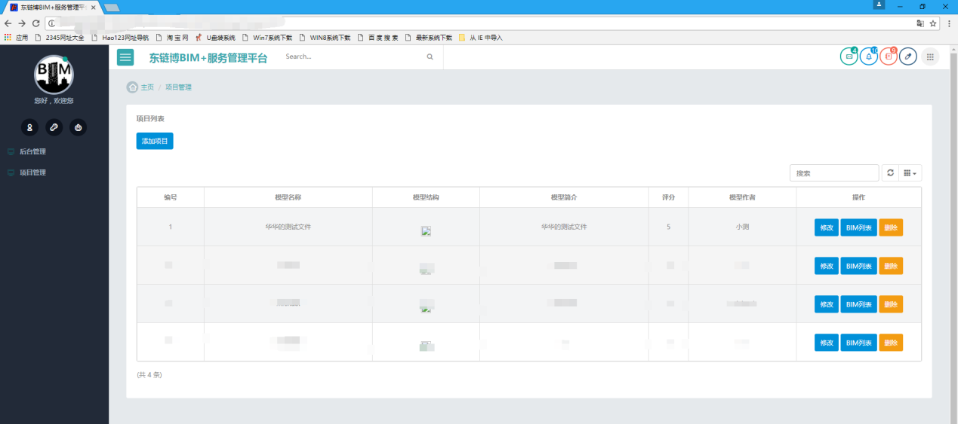

图4-7

点击进入BIM列表，进入查看模型，也可以进行修改和删除处理，图4-8。

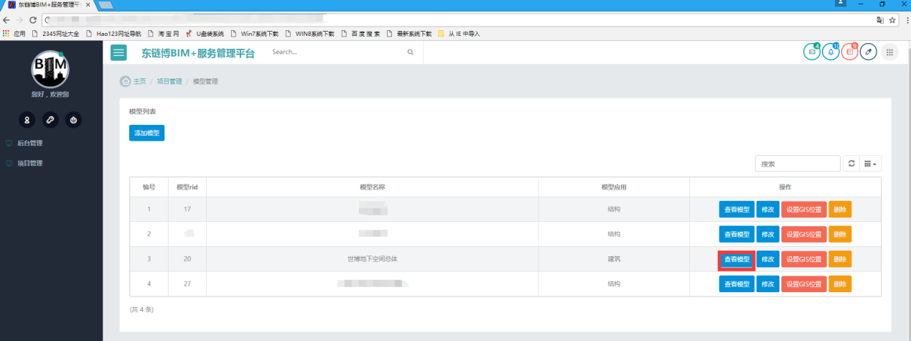

图4-8

下面为模型界面，下面进度条显示的是模型中的对象数目，图4-9。

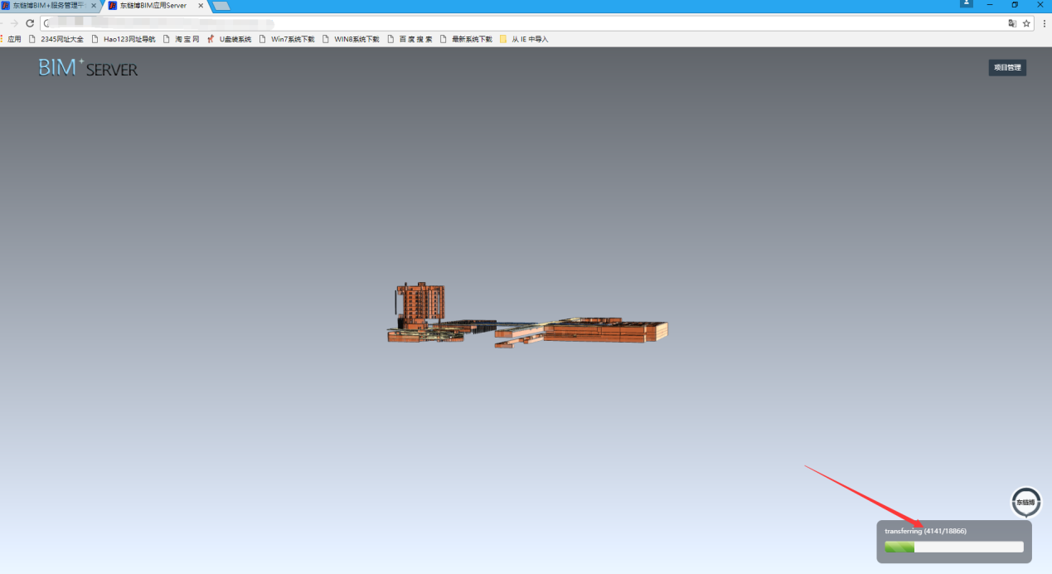

图4-9

到此，整个模型上传成功。

## 页面功能介绍

进入到模型界面，可以查看和操作模型。

### 整体页面介绍

为方便用户使用，下图为介绍页面中的主要的功能区域。

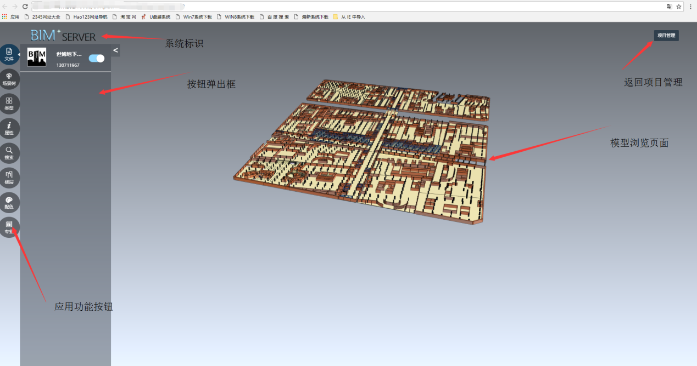

### 具体功能介绍

为方便用户的使用，下面章节具体使用这些功能。

### 左侧功能栏说明

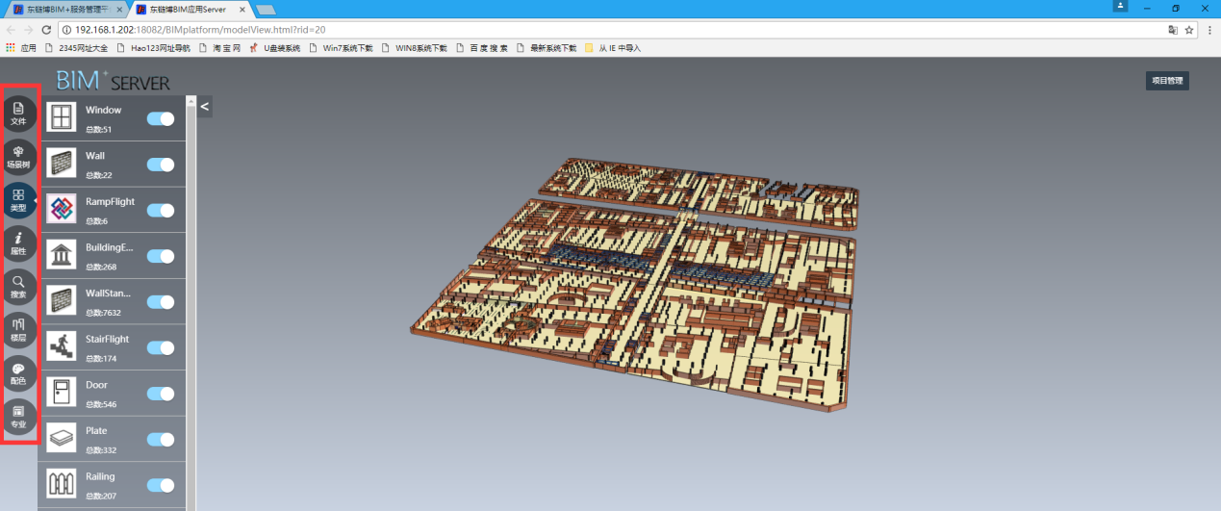

1. 文件

文件中查看的是本模型的上传名字和内容

1. 场景树

场景树中显示的数据是BIM模型中对象的树状结构

1. 类型

类型中将模型中的具体构建族，显示出来，可以隐藏和显示，来方便用户的查看（具体的族的使用和ifc类的说明，详见上海东链博数据科技有限公司建模手册V1.0）

1. 搜索

搜索模型中的包含的内容，方便用户去查找

1. 楼层

楼层按照建模中规划的使用层数，可以整体操作整个楼层，便于用户使用和查看

1. 配色

配色根据用户的选择，使用不同配色方案，满足不同的需要，比如突出重点等等，可以使用默认的配色，也可以用户自定义配色方案。

1. 专业

专业可以用来对模型，根据用户自定义的显示，并保存，关注用用户关注的对象

### 返回

用户可以点击项目管理，返回项目管理页面，查看其他模型。

# 支持服务

## 软件升级和维护

本软件根据市场上新机型的不断涌现，每年都会升级，增加市场上最新的维修资料。正版用户将长期享有优惠升级的服务。如果增加的资料特别多，就会采取邮购光盘的形式来升级；如果增加的资料不是太多，就会采取网上免费下载的方式来升级

正版用户享有本软件长期优质的售后服务:

1.用户在使用的过程中，有任何问题可以随时和我们联系，我们将耐心指导用户进行安装和使用；

3.用户在使用过程中，软件出现任何问题，在一年以内我们将为其免费维护；

4.尽力帮助用户解决维修中的各种问题。